**壹、題組題-: (每題0分。共0.0分)：**

1. 臺灣有許多族群，各有不同的風俗習慣，世界上不同國家的人們，也有不同的風俗習慣。透過學校舉辦多元文化週所張貼的海報，讓我們一起來認識各地的風俗習慣。  
   日本  
   日本人吃湯麵時，會特意發出響亮的吸麵聲，除了能夠同時品嘗到鮮美的湯汁與Ｑ彈的麵條外，也有人認為這是一種禮貌，表達對主人盛情款待的感謝呵！  
   印度  
   印度人在用餐前，會將手洗乾淨，用手拿取食物來吃，這樣能夠直接感受食物的溫度，避免高溫燙傷口腔，也是基於對神明、食物的尊重，是長久以來的傳統文化。  
   南韓(韓國)  
   南韓(韓國)人認為海帶的營養價值很高，再加上價格實惠，是女性生產後經常食用的湯品。為了感念母親的養育之恩，南韓(韓國)人在生日當天也會喝海帶湯，提醒自己不要忘記母親生產時的辛苦。  
   (一)請將上述各國的內容分類整理，並寫出臺灣的狀況。  
     
   (二)當我們去到其他國家，發現他們的風俗習慣與我們不同時，應該怎麼做比較適當？(可複選)  
   □１.不需要大驚小怪，完全依照自己的做法就好。  
   □２.入境隨俗，尊重他們的做法。  
   □３.抱著好奇的心態，有禮貌的了解他們的想法。  
   □４.其他：＿＿＿＿＿＿＿＿＿＿＿

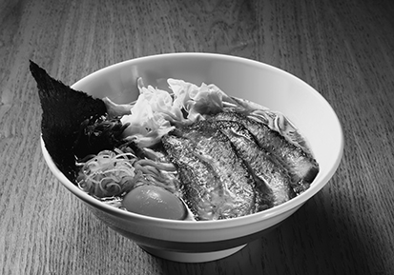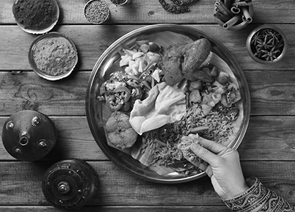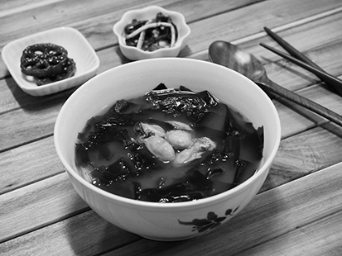

《答案》(一)(答案僅供參考)；(二)２、３打ˇ。



1. 十七世紀的荷蘭商船船長彼得，接到採購東南亞香料與中國絲綢的委託。但他沒有航行到亞洲的經驗⋯⋯  
   (一)請你依課本第９２頁的地圖，協助彼得船長，在下面的地圖畫出當時荷蘭商船航行的路線。  
     
   (二)彼得船長航行到臺灣後，發現臺灣有許多可作為貿易據點的優勢。請你寫出一項臺灣的貿易優勢。  
   ＿＿＿＿＿＿＿＿＿＿＿＿＿＿＿＿

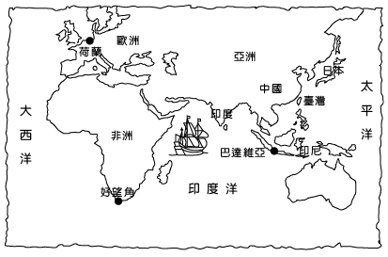

《答案》(一)；  
(二)位置適中，方便與中國和日本進行貿易。(答案僅供參考)

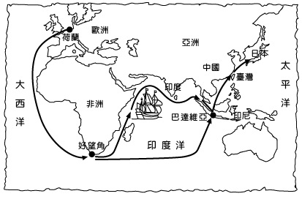

1. 陳永華輔佐鄭經治理臺灣，對臺灣的貢獻良多。博物館正在展出陳永華的特展，請依展示內容回答下列問題。  
   甲：臺南 孔廟在陳永華建議下興建完成，是臺灣最早興建的孔子廟。除祭祀孔子，旁設有明倫堂作為學習的場所，傳播漢人文化與儒家思想。  
   乙：陳永華延續鄭成功的政策，讓軍隊在各地進行開墾土地與農耕，陳永華曾派軍隊與招募家鄉的族人來到今臺南市 官田區進行開墾。後來陳永華的族人在官田興建慈聖宮，祭祀神農大帝(農民的守護神)。  
   丙：考量人們對鹽的需求，陳永華在臺南海邊，教導人們改良引海水製鹽的技術。  
   (一)從展示內容中，可以知道陳永華對臺灣有哪些貢獻？(可複選)  
   □１.興建孔廟，設立學校。  
   □２.帶領軍隊開墾土地。  
   □３.教導人們引海水製鹽。  
   □４.教導農民使用肥料耕種作物。  
   (二)官田 慈聖宮的興建，可能和陳永華的哪個政策相關？為什麼？  
   ＿＿＿＿＿＿＿＿＿＿＿＿＿＿＿＿  
     
     
   (三)參觀展覽後，你認為陳永華所做的哪件事情對後人影響最大？為什麼？  
   對後人影響最大：＿＿＿＿＿＿＿＿  
   因為：＿＿＿＿＿＿＿＿＿＿＿＿＿

《答案》(一)１、２、３打ˇ；(二)屯墾政策。因為陳永華派軍隊和族人進入官田屯墾，陳永華的族人才興建慈聖宮保佑農民。(答案僅供參考)；(三)文教政策，透過教育可以讓人們的文化水準提高，改善人們的生活品質。(答案僅供參考)

1. 生活中有許多事物都與法律有關，請觀察下列情境，回答問題。  
   情境一：品翰未經同學的同意，擅自將同學扮鬼臉的照片上傳到網路上，還嘲笑同學。  
   (一)有關品翰的行為，下列哪些敘述正確？(可複選)  
   □１.品翰雖然任意公開同學的照片，但因為他只是小學生，所以不會觸犯法律。  
   □２.品翰應該立刻刪除貼文，並且向同學道歉，保證不會再犯。  
   □３.在網路上嘲笑別人是不當的行為，每個人都應該要謹言慎行。  
   (二)網路是虛擬的世界，你認為政府有必要設立法律懲罰在網路上散布謠言的人嗎？為什麼？  
   ＿＿＿＿＿＿＿＿＿＿＿＿＿＿＿＿＿＿  
     
     
     
   情境二：爸爸騎機車載亮均上學，亮均忘記拿安全帽，但又怕遲到。  
   (三)亮均應該怎麼做比較恰當？(可複選)  
   □１.反正很快就到了，沒戴安全帽沒關係。  
   □２.為了自己的安全，應該要戴安全帽。  
   □３.沒戴安全帽是違反法律的行為，我們應該遵守法律。  
   (四)法律為什麼規定騎乘機車要戴安全帽？  
   ＿＿＿＿＿＿＿＿＿＿＿＿＿＿＿＿＿＿

《答案》(一)２、３打ˇ；(二)有必要，雖然網路是虛擬世界，但在虛擬世界散布謠言，仍會對他人造成影響，所以要設立法律規範。(答案僅供參考)；(三)２、３打ˇ；(四)騎乘機車時戴安全帽，才能保障自己的安全。(答案僅供參考)

1. 下面是曉婷參加環境探索之旅時，沿途看到的景觀，請觀察圖片回答下列問題。  
   甲、水庫  
     
   乙、河岸旁工廠  
     
   丙、森林遊樂區  
     
   丁、河岸旁住宅  
     
   (一)曉婷參觀水庫時，導覽人員說明在水庫底下有許多房屋的遺跡，這些遺跡與興建水庫有關。請根據導覽人員的說明，判斷下列哪些是正確的敘述？(可複選)  
   □１.因為要興建水庫，使原本住在這裡的人必須搬離家鄉。  
   □２.興建水庫會吸引人們到附近居住。  
   □３.興建水庫能保護棲息在此的動植物。  
   □４.興建水庫造成生活空間型態的改變。  
   (二)觀察四張圖片，選擇兩項景觀，想想這項景觀可能對河川的生態環境造成什麼影響？人們可以採取什麼行動維護河川生態？  
   選擇１  
   (１)選擇的景觀：  
   □甲　□乙　□丙　□丁  
   (２)對生態造成的影響：  
   ＿＿＿＿＿＿＿＿＿＿＿＿＿＿＿  
   (３)維護河川採取的行動：  
   ＿＿＿＿＿＿＿＿＿＿＿＿＿＿＿  
     
   選擇２  
   (１)選擇的景觀：  
   □甲　□乙　□丙　□丁  
   (２)對生態造成的影響：  
   ＿＿＿＿＿＿＿＿＿＿＿＿＿＿＿  
   (３)維護河川採取的行動：  
   ＿＿＿＿＿＿＿＿＿＿＿＿＿＿＿

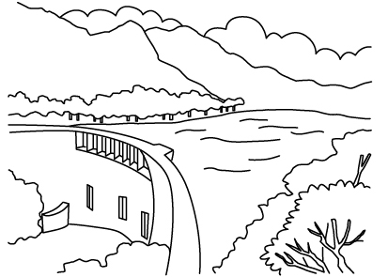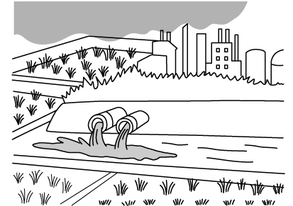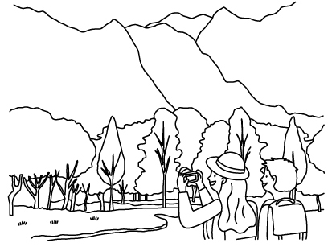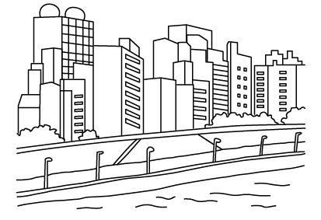

《答案》(一)１、４打ˇ；  
(二)選擇１：(１)甲打ˇ；(２)興建水庫會破壞當地的生態環境。(３)時常走訪建有水庫的河川，關心當地的生態環境。  
選擇２：(１)乙打ˇ；(２)工廠排放未經處理的廢水汙染河川。(３)常觀察河川的顏色與氣味，請政府單位加強取締亂排廢水的工廠。(答案僅供參考)

1. 考古遺址是重要的文化資產，每個遺址保存的方式與過程都不同。請閱讀下面三個遺址保存的經過，回答下列問題。  
   資料一：惠來遺址  
   　　惠來遺址位於臺中市 西屯區 惠來里，因商業開發被發現。雖然學者推測的遺址面積廣大，但大多已被開發，難以大面積挖掘研究。且因為該地具有商業價值，各方對保存遺址始終有爭議。  
   　　經過眾人的努力，政府決定停止惠來遺址挖掘地的商業開發，並將其規畫為簡易遺址公園。公園命名為「惠來遺址公園」，也有人以惠來遺址出土的人骨「小來」，稱呼公園為「小來公園」。  
   資料二：卑南遺址  
   　　卑南遺址位於臺東縣 臺東市 南王里，西元１９８０年，在臺東車站興建過程中被挖掘出來。由於涉及鐵路工程，政府趕緊委託專家學者進行研究，及時搶救大批珍貴的史前文物。  
   　　卑南遺址面積廣大，協助挖掘的學者認為可以就地興建博物館進行保存，促成國立臺灣史前文化博物館的誕生。博物館本館設在遺址南方的康樂車站附近，遺址處則設立卑南遺址公園。  
   資料三：十三行遺址  
   　　十三行遺址位於新北市 八里區 頂罟里，遺址於西元１９５７年被發現後，陸續有多位考古學者在此進行大面積挖掘與研究。西元１９８９年，政府決定在遺址處興建汙水處理廠，引發遺址搶救運動。  
   　　經過數年溝通後，政府畫定部分區域做遺址保留，數年後，再興建博物館保存文物，即今日的新北市立十三行博物館。然而目前保留的遺址面積，僅占整體遺址面積的九分之一左右。  
   (一)根據上面的資料，三處史前遺址都曾經面臨到什麼問題？  
   □１.民眾蓄意破壞遺址。  
   □２.學者不願意研究保存。  
   □３.商業或公共建設開發。  
   □４.外國學者介入研究。  
   (二)目前三處遺址皆有進行保存，但保存形式與政府的作為都不完全相同。請參考上面的資料，完成下方的表格。  
     
   (三)如果你就讀的學校在進行改建時，發現了新的史前遺址，你會希望怎麼做？為什麼？  
   ＿＿＿＿＿＿＿＿＿＿＿＿＿＿＿＿



《答案》(一)３打ˇ；  
(二)  
(三)我希望學校可以暫時停止工程，讓專家學者進行考古遺址的挖掘與研究。研究完成之後，可以在學校設立展覽區域，讓大家知道這裡的史前文化特色。(答案僅供參考)



1. 同學們對於鄭成功的事蹟非常感興趣，除了老師提供的歷史事實外，也上網找了一些資料。請你閱讀下列資料，回答下列問題。  
   歷史事實  
   西元１６６１年鄭成功首先進攻普羅民遮城，接著圍攻熱蘭遮城，直到西元１６６２年二月，荷蘭軍隊投降，同年六月鄭成功過世。鄭成功來到臺灣後，一直留在臺南，未曾離開。  
   資料①  
   　　鄭成功的軍隊行經今日臺中市 大甲區 鐵砧山時，因為當地缺乏水源，士兵們無水可喝。鄭成功向上天祈禱後，拔出寶劍插入地面，水就從地底冒出來，缺水的狀況因此解決。  
   資料②  
   　　鄭成功的軍隊經過今日臺北市 圓山附近的湖泊時，湖中的魚精興風作浪，威脅鄭成功的軍隊，鄭成功拔出寶劍丟向魚精，雖然消滅了魚精，寶劍卻沉進湖裡。由於湖裡有鄭成功的寶劍，這個地方被後人稱為「劍潭」。  
   資料③  
   　　鄭成功擊敗荷蘭人後，在赤崁設立承天府，作為鄭氏政權的行政中心。  
   資料④  
   　　鄭成功想找尋根據地反清復明，將目標放在當時荷蘭人占領的臺灣。鄭成功趕走荷蘭人後，開啟第一個由漢人統治臺灣的政權。  
   (一)如果同學們想要進一步了解鄭成功的事蹟，他們去哪個縣市參訪，能看到較多的相關歷史古蹟？  
   □１.新北市  
   □２.臺南市  
   □３.屏東縣  
   □４.花蓮縣  
   (二)你認為上面哪些資料與歷史事實不符，有可能是傳說故事？並寫出推測的理由。(可複選)  
   □１.資料  
   □２.資料  
   □３.資料  
   □４.資料  
   理由：＿＿＿＿＿＿＿＿＿＿  
     
     
   (三)你認為傳說故事可以讓我們更了解鄭氏政權嗎？為什麼？  
   □可以  
   □不可以  
   理由：＿＿＿＿＿＿＿＿＿＿

《答案》(一)２打ˇ；(二)１、２打ˇ，根據歷史事實，鄭成功來到臺灣後沒有離開過臺南，而資料和提到的地點都不在臺南，因此推測它們屬於傳說故事。(答案僅供參考)；(三)「可以」打ˇ，這些傳說故事表示民間的百姓很尊敬鄭成功，感謝他對臺灣的貢獻。(答案僅供參考)  
其他參考解答：「不可以」打ˇ，根據歷史事實，鄭成功從來沒有離開臺南，因此那些傳說故事只是沒有根據的穿鑿附會，並不能讓我們更理解鄭氏政權。(答案僅供參考)

1. 律晴在圖書館翻閱臺灣地理故事繪本，書中有一張臺灣地圖，她想從地圖中找到臺灣周圍海域和周邊島嶼的名稱，請你協助她回答下列問題。  
     
   １、地圖中的Ａ～Ｄ分別代表環繞臺灣四面的海洋，請寫出海洋名稱。  
   Ａ：＿＿＿＿＿  
   Ｂ：＿＿＿＿＿  
   Ｃ：＿＿＿＿＿  
   Ｄ：＿＿＿＿＿  
   ２、地圖中的ㄅ～ㄊ分別代表臺灣的周邊島嶼，依據位置判斷各島嶼名稱，用代號填入正確的＿＿中。  
   （１）金門列嶼：＿＿＿＿  
   （２）馬祖列嶼：＿＿＿＿  
   （３）蘭嶼：＿＿＿＿  
   （４）綠島：＿＿＿＿  
   （５）龜山島：＿＿＿＿  
   （６）澎湖群島：＿＿＿＿

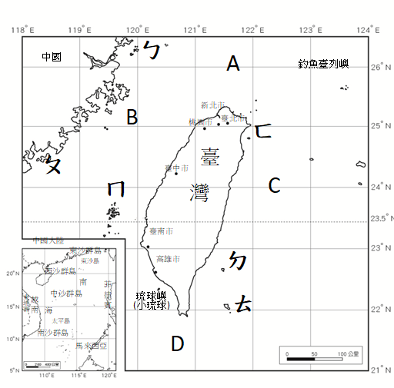

《答案》１、Ａ：東海　Ｂ：臺灣海峽　Ｃ：太平洋　Ｄ：巴士海峽　　２、（１）ㄆ　（２）ㄅ　（３）ㄊ　（４）ㄉ　（５）ㄈ　（６）ㄇ

詳解：１、臺灣四面環海，北為東海，東為太平洋，南為巴士海峽，西為臺灣海峽。

1. 五年級的智理和爸爸一起乘坐高速鐵路，他發現有些座位寫著「孕婦、年長、無障礙優先使用」。  
   （　　）（１）「孕婦、年長、無障礙優先使用」的座位符合哪一種社會規範呢？  
   倫理道德  
   宗教信仰  
   風俗習慣  
   生命禮俗。  
   （　　）（２）智理和爸爸發現一位使用「孕婦、年長、無障礙優先使用」座位的旅客外表看不出來是符合條件的人，於是問爸爸這位旅客為什麼坐這個座位？爸爸回答：「……」下列爸爸的回答哪一個最正確？  
   他一定沒有需要坐這個座位，我們去叫他離開。  
   他應該是跟高鐵乘務人員很熟，才能坐在這個座位上。  
   他這樣很可惡，我們請站乘務人員制止。  
   也許他有需要，只是外表上看不出來。

《答案》（１）１　（２）４

詳解：（１）幫助或禮讓需要幫助的人，屬於社會規範中的「倫理道德」。（２）有些人也許符合「孕婦、年長、無障礙優先使用」的條件，但外表看不出來。

1. 「收涎」是寶寶滿四個月大時會舉行的一個傳統禮俗，古人藉由收涎儀式，祈求寶寶可以順利的「收起」口水並且平安快樂長大。  
   宗成老師的寶寶滿四個月大了，全家人相聚一起幫寶寶收涎。收涎儀式前，先奉上供品祭拜家中的神明和祖先，稟告家中有孩子滿四個月，要舉辦收涎儀式，祈求保佑。  
   收涎儀式進行時，要將餅乾用紅線串好、掛在寶寶身上，請親友拿起餅乾依序輕滑過寶寶的嘴唇，同時唸吉祥話祝福寶寶。  
   以前的收涎餅乾又稱為「光餅」，是傳統閩南家庭辦收涎時的首選，隨著時代改變，現在收涎餅乾的種類越來越多樣化，像是：甜甜圈、奶油酥餅、客製化的糖霜餅乾等，都可以根據各家的喜好選用。  
   儀式結束後，全家人一起享用晚餐，全家人等到爺爺、奶奶先開動，才開始享用滿桌的美食。  
   請根據上面的文章回答問題：  
   （　　）（１）收涎儀式是哪一種社會規範呢？  
   倫理道德  
   宗教信仰  
   風俗習慣  
   法律。  
   （　　）（２）收涎儀式前祭拜家中的神明和祖先是哪一種社會規範呢？  
   倫理道德  
   宗教信仰  
   風俗習慣  
   法律。  
   （　　）（３）全家人等到爺爺、奶奶先開動，才開始享用滿桌的美食是哪一種社會規範呢？  
   倫理道德  
   宗教信仰  
   風俗習慣  
   法律。  
   （　　）（４）下列有關收涎餅乾的敘述，何者錯誤？  
   以前的人用光餅當作收涎餅乾  
   讓寶寶吃下收涎餅乾後儀式就完成了  
   現代的收涎餅乾愈來愈多樣化  
   未來可能發展出與現在不同的收涎餅乾。

《答案》（１）３　（２）２　（３）１　（４）　２

詳解：（１）「收涎」是一種生命禮俗，屬於「風俗習慣」的範疇。（２）祭拜家中的神明和祖先屬於「宗教信仰」的範疇。（３）尊敬長輩屬於「倫理道德」的範疇。（４）應該改成拿起餅乾依序輕滑過寶寶的嘴唇。

1. 新聞報導：搭乘火車時，一位行動不便的年長者要求坐在博愛座上的年輕人讓出座位，年輕人拒絕，雙方起了爭執。怡雯、弟弟和爸爸看到這一則新聞後有了以下的討論：  
   怡雯說：「如果我是這位年輕人，我會……。」  
   爸爸說：「如果他們『這樣做』，就可以避免爭執了。」  
   弟弟說： 「如果我是坐在旁邊的乘客，我會……。」  
   （　　）（１）下列怡雯的說法何者不恰當呢？  
   禮讓座位給年長者，因為他比我更需要這個座位  
   跟年長者說明我身體不舒服，也需要座位  
   跟年長者說我的腳受傷還沒好，但我可以幫忙詢問其他旅客方不方便讓座  
   跟年長者說：你看起來很健康，應該不需要座位。  
   （　　）（２）爸爸會怎樣做，避免糾紛發生呢？  
   互相體諒對方  
   請旁邊的乘客投票，看大家認為誰比較需要座位  
   比誰吵架吵贏，就可以坐到座位了  
   大家都不要坐，一起站著直到下車。  
   （　　）（３）弟弟怎麼做最不恰當？  
   讓出我的位置，希望可以讓他們停止爭執  
   請列車長協助協調  
   讓他們自己解決就好，因為這件事跟我沒關係  
   請雙方冷靜溝通，並協助年長者尋找座位。

《答案》（１）４　（２）１　（３）３

詳解：（１）也許年長者也有座位需求。（２）②、③、④不但不能解決問題，可能還會讓糾紛更嚴重。（３）若旁人都是冷漠看待周遭發生的事，社會無法和諧。

1. 寒假過後，康德、昭儀和維聖聚在一起聊天，他們的談話內容，分別屬於下列哪一項社會規範？請依代號填入。  
   甲、宗教信仰　乙、倫理道德　丙、風俗習慣。  
   康德：「過年回鄉下外婆家，向長輩拜年領紅包是最快樂的事。」  
   昭儀：「出遊時，我主動禮讓座位給需要的長輩，還獲得糖果餅乾作為答謝呢！」  
   維聖：「大年初一那天，我們家連續去了六間廟拜拜祈福，真是破了紀錄！」  
   １、康德：（　　）  
   ２、昭儀：（　　）  
   ３、維聖：（　　）

《答案》１、丙　２、乙　３、甲

1. 閱讀下方短文，並回答問題。  
   西元２０２０年新冠肺炎疫情蔓延期間，網路上出現了許多消息，例如「○○醫院有新冠肺炎確診病例」、「因原物料做口罩，衛生紙將成為下一波缺貨物資」等，消息一傳開造成許多民眾的恐慌及排隊搶購物資的情形。  
   １、文中的這些消息後來被確認為假消息，散布這些不實消息的人，已經違反了哪一種社會規範，將會受到警方的偵辦？在□中打ˇ。  
   □風俗習慣  
   □倫理道德  
   □宗教信仰  
   □法律  
   ２、如果你在網路上看到類似這樣的消息，應該怎麼做？在□中打ˇ。  
   □趕緊轉發給所有人。  
   □向警方查證或舉報。  
   □謠言止於智者，不轉傳分享。  
   □只發給自己的親朋好友。

《答案》１、將打ˇ　２、將、打ˇ

詳解：１、疫情假消息觸犯了傳染病防治法及社會秩序維護法，警方可依法移送偵辦。２、網路上的消息不能確認真假前，不應轉發、分享，應該想辦法查證。

1. 舊名大嵙崁的大溪是淡水河水系最上游的河港，是兩百多年前臺灣最內陸的港口，也是當時國際貿易通商的重要轉運港口之一。桃園最初的發展就從大溪開始，商船沿著大漢溪航向淡水河進行貿易，造就了大溪的繁華。當時桃、竹、苗的農產品、日用品、茶葉和樟腦等，都在大溪進行轉運。西元１８９２至１８９７年是河運的全盛時期，帆影終日不息，萬商雲集，在現今和平路、中山路和中央路的商家就達三、四百家之多。  
   　　後來，由於河道淤積，河川逐漸失去運輸的功能，大溪也逐漸沒落。然而近年來，大溪轉型朝向觀光和文化發展，目前大溪老街(和平路)、新南老街(中山路)商號林立，氣派的店鋪與石柱，融合了閩南傳統風格與巴洛克元素，許多歷史老屋在經過細心的整修後，仍以古典風華和大家一同見證大溪曾經的繁華。  
   （　　）（１）從文章中可以得知，大溪的發展經歷哪些階段？  
   至今都無法發展起來。  
   一直都相當繁榮。  
   沒落→繁榮→消失。  
   繁榮→沒落→興盛。  
   （　　）（２）西元１８９２至１８９７年是大溪河運的全盛時期，請從文章內容判斷最可能與下列何者有關?  
   大溪是當時生產帆船的重要小鎮。  
   大溪是當時桃、竹、苗重要的轉運港口。  
   大溪河道旁的店鋪有閩南與巴洛克風格，極具特色。  
   大溪位於淡水河流經的區域。  
   （　　）（３）河道淤積的大溪，除了失去運輸的功能，也逐漸沒落，為什麼現在仍有許多遊客到此觀光？  
   大溪是著名的東方美人茶產地。  
   大溪老街保留了許多歷史建築。  
   大溪有著名的美式大賣場。  
   大溪有許多工作機會。

《答案》（１）４　（２）２　（３）２

詳解：（１）文章一開始描述兩百多年前大溪的「繁榮」，後來因為河道淤積而「沒落」，近年來因為發展觀光產業而又再次「興盛」。（２）大溪河運全盛的原因與位置佳，處於桃、竹、苗最內陸的轉運港口較相關。（３）從文章中可以得知大溪轉型朝向「觀光、文化」發展，而老街上的特色建築，經過細心的整修後，已成為吸引觀光人潮的亮點。

1. 洋洋的爸爸在新北市政府的水利局上班。有天他帶著洋洋一起到他們局裡最近剛完成的整治工程——泰山 大窠坑溪騎單車。爸爸邊騎著車，邊和洋洋介紹這條溪的整治過程。  
    爸爸說：「過去這兒原本是用水泥做成的河道，又稱為『水泥三面光河道』，不僅不利於動物棲息，也不適合附近居民親近河川。自從透過生態治水將河川整治後，人們可以在木棧道上欣賞風景，不必擔心人車爭道問題；動物們也慢慢回來了，甚至還有人發現許多臺灣特有種的蹤跡，像是黃綠澤蟹與冬候鳥黃尾鴝。大家看到這個景象都覺得既感動又驚喜呢！」  
   （　　）（１）聽完爸爸的分享後，洋洋疑惑的說：「爸爸，水泥三面光河道和現在的河道有什麼差別呀？」爸爸會怎麼回答洋洋？  
   和現在的河道沒有太大差別，只有比較光禿禿一些。  
   現在的河道旁多增建了平坦的柏油人行道，很適合騎單車。  
   水泥三面光河道是直接用水泥覆蓋在河道上，讓原本的石頭、水草，甚至有些動物的棲息地直接消失。  
   水泥三面光河道的特色是三面都有反光的設施，雖然晚上能反光，美觀又安全，但卻影響動物們的生態環境。  
   （　　）（２）洋洋和爸爸騎到一個簡介牌旁休息，洋洋看了簡介中的地圖，並指出大窠坑溪的位置，他應該會指向哪個地方？  
   桃園市　新竹縣　新北市　臺北市。  
   （　　）（３）洋洋覺得這條溪好美，想要分享給更多人知道。於是在隔週六，他邀請朋友們一起到大窠坑溪玩，下面哪些景象是他們不會看見的？  
   人們一邊散步，一邊要持續注意身旁的汽車開過。  
   河川中有小魚和蝦子住在裡面。  
   有生態攝影師正在拍攝黃綠澤蟹與黃尾鴝。  
   民眾在木棧道上，沿著河道跑步。

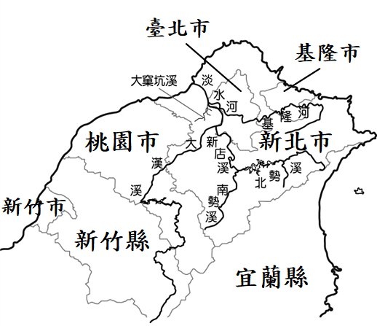

《答案》（１）　（２）　（３）

詳解：（１）根據爸爸說的內容可得知水泥三面光河道是將水泥直接覆蓋原本自然的河道，又稱為『水泥三面光河道』，不僅不利於動物棲息，也不適合附近居民到這兒遊玩。（２）爸爸在新北市水利局上班，大窠坑溪是他們的工程，所以由此可能得知大窠坑溪位於新北市。 （３）從爸爸的介紹中可以知道，河川整治後人們不再需要與車爭道，已經有木棧道可以讓行人安全的散步和從事休閒活動。

1. 瑄評在圖書館翻閱書籍，看到以下與季風氣候有關的示意圖，但圖中缺少了一些資訊，請你協助完成這張示意圖。  
     
   從圖中可以看到，臺灣夏季與冬季吹拂不同的季風，分別以Ａ、Ｂ代號填入相對應的季節，並以文字寫出該季風的名稱。  
   （１）夏季：代號＿＿＿，＿＿＿＿季風  
   （２）冬季：代號＿＿＿，＿＿＿＿季風

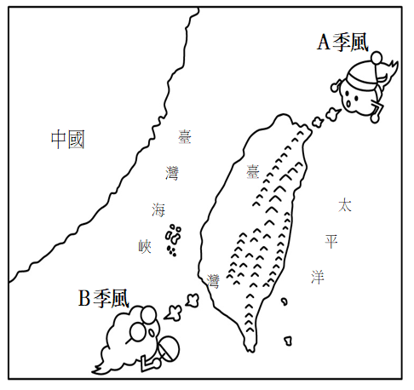

《答案》１、（１）Ｂ，西南　（２）Ａ，東北

1. 臺灣在不同的地區有不同的氣候表現，也對生活空間有所影響。閱讀下列情況並找出正確答案，在□中打ˇ。  
   １、欣蘭居住的地區幾乎全年有雨，冬季時更是陰雨連綿，每天出門上班時包包中必備雨傘，她有可能居住在下列哪一地區？  
   □北部。  
   □南部。  
   ２、立成生活的地方四季氣候溫暖，夏季和冬季的氣溫差異並不大，他有可能居住在下列哪一地區？  
   □北部。  
   □南部。  
   ３、下圖是齊安居住城市的雨量圖，從雨量分布的情形推測，他有可能居住在下列哪一個城市？  
   □基隆市。  
   □高雄市。

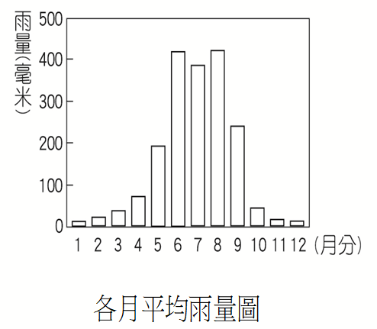

《答案》１、　２、　３、

詳解：３、該雨量圖呈現夏雨冬乾的氣候狀況，判斷應為臺灣南部的城市，而高雄市位在南部。

1. 氣候，影響著人們的生活。在新竹，每年農曆九月，新竹地區由北方吹來的東北季風，加上類似風口的地勢，常會形成強烈風勢，又稱為九降風，也讓新竹因而有「風城」之稱。號稱新竹三寶的米粉、仙草和柿乾，都是利用九降風的性質，加以風乾的。  
   　　因此，若每年九到十二月拜訪新竹縣的新埔與北埔時，總能看到一大片黃澄澄的柿子海。柿農趁著九降風來臨之際，會不厭其煩的鋪架好需要乾燥與脫水的柿子，仔細的遵循著古法，製作出口感十足的香甜柿餅。  
   （　　）（１）下圖為新竹氣象站月平均氣候統計分布圖，我們可以觀察到什麼現象?  
     
   全年溼度偏低，大約為２０%。  
   月平均溫度高，多在３０度左右。  
   雨量豐沛的季節，常會引發淹水和土石流等災害。  
   全年有雨，冬季雨量較少。  
   （　　）（２）承上題，號稱新竹三寶的米粉、仙草和柿乾，都是利用九降風的性質，加以風乾的。此外和上圖的什麼氣候現象有關聯？  
   夏季雨量豐沛。  
   秋冬的降雨量較少。  
   夏季平均溫度高。  
   秋冬的日照時間長。



《答案》（１）４　（２）２

詳解：（１）從圖中可觀察到新竹全年有雨，冬季雨量較少；（２）新竹三寶除了利用九降風的性質外，也需要「乾」的氣候，因此和圖中秋冬降雨量較少有關。

1. 若琪在看電視節目介紹地震與板塊運動的關係，以及板塊運動產生的影響。電視畫面上出現了如下全球板塊分布圖，請觀察下圖並回答問題。  
     
   １、節目中介紹到臺灣位於Ａ、Ｂ兩塊板塊的交界處，Ａ、Ｂ板塊的名稱應為何？請寫出來。  
   Ａ是＿＿＿＿＿＿板塊。  
   Ｂ是＿＿＿＿＿＿板塊。  
   ２、承上題，Ａ、Ｂ板塊之間互相推擠，會對臺灣自然環境的哪一方面造成影響？請在□中打ˇ。  
   □地形。  
   □氣候。  
   ３、節目中提到當板塊不斷擠壓，可能對位於板塊上方的大陸或島嶼產生影響。請將可能造成的影響□中打ˇ。  
   □形成颱風。  
   □發生地震。  
   □帶來豪雨。  
   □造成淹水。  
   □造成地面隆起。

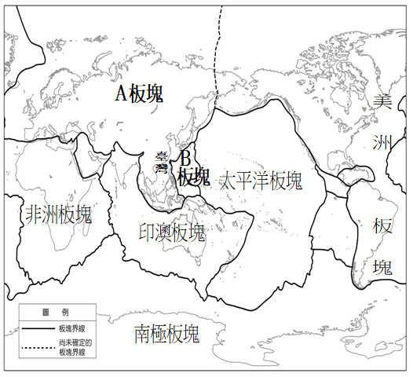

《答案》１、Ａ歐亞、Ｂ菲律賓海　２、　３、將、打ˇ

詳解：２、板塊的推擠，會形成島嶼或高山，所以主要是對地形產生影響。

1. 承楷週末時跟爸爸到台江國家公園的賞鳥亭，觀察如以下圖片中的鳥類。他好奇的向爸爸詢問這種鳥類的相關資訊，爸爸以問答的方式來向承楷介紹，請跟著承楷一起回答下列問題。  
     
   １、圖中的鳥類是一種候鳥，每年會從遠方飛來臺灣過冬，從牠的外觀來看，可以推知牠應該是哪一種鳥？在□中打ˇ。  
   □黑面琵鷺。  
   □臺灣藍鵲。  
   ２、這種候鳥的名字非常特殊，仔細觀察牠的嘴型，推測其命名應與哪一種樂器有關？在□中打ˇ。  
   □豎琴。  
   □琵琶。  
   ３、請問這種鳥類過冬的路線應是哪一種？在□中打ˇ。  
   □北→南。  
   □東→西。  
   ４、除了候鳥外，臺灣還有許多的動植物，這與臺灣具有的哪一種條件有關？在□中打ˇ。  
   □豐富的人文特色。  
   □優越的地理位置。

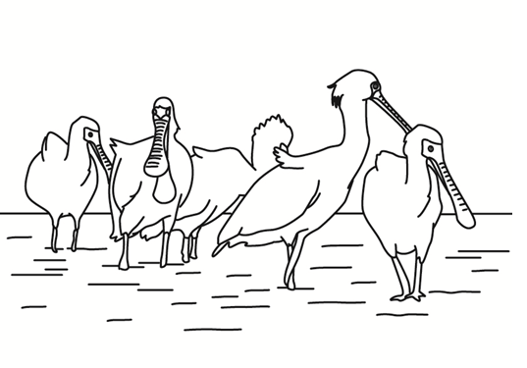

《答案》１、　２、　３、　４、

詳解：２、黑面琵鷺的長嘴扁平如湯匙狀，與琵琶極為相似。３、是從遙遠的北方往南飛，到溫暖的地方過冬。

1. 臺南市 孔廟建於西元１６６５年，西元１６６６年落成，由陳永華以「十年成長，十年教養，十年成聚」的復國計畫，建議鄭經在承天府興建。剛建的時候只設大成殿，用來祭祠孔子，之後又設明倫堂作為講學之用，科舉考試制度也因此帶入臺灣。  
   （　　）（１）下列哪一個是臺南市 孔廟最早興建的部分？　明倫堂　大成殿　永華宮　崇聖祠。  
   （　　）（２）承上題，該答案的興建目的是下列哪一個？　講學場所　祭祠鄭成功　舉行考試　祭祠孔子。  
   （　　）（３）文章中的「復國計畫」是指下列何者？　驅逐原住民族　驅逐西班牙人　驅逐荷蘭人　反清復明。

《答案》（１）２　（２）４　（３）４

1. 怡君的爸媽認為臺灣有許多具有歷史意義的文化建築，因此放假時就會帶她和弟弟四處參觀。這個禮拜來到圖中的景點，這裡是一座歷史古蹟，人潮並不多，請幫怡君爸媽告訴她更多有關這座建築的事。  
     
   １、該建築大門口有著一塊「全臺首學」的匾額，從名稱上可以判斷裡面應該是哪一種場所？在□中打ˇ。  
   □政治  
   □教育  
   ２、從「全臺首學」這個提示，怡君全家應該是到了下列哪一縣市旅遊？在□中打ˇ。  
   □彰化市  
   □臺南市  
   ３、這座古蹟是什麼？  
   □孔廟  
   □赤崁樓  
   ４、這座古蹟具有什麼歷史意義？  
   □漢人的儒家制度和文化開始在臺灣發展。  
   □道教首次傳入臺灣。

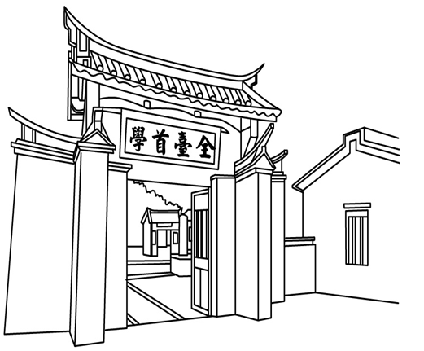

《答案》１、　２、　３、　４、

詳解：圖為臺南市的孔廟。

1. 請依據上面的臺灣地理位置圖，回答下列問題。  
   臺灣四面環海，與菲律賓隔著Ａ海域相鄰，則Ａ海域應該為（　　）。  
   臺灣東方的鄰海為全球最大的海洋，所以Ｂ應該為（　　）。  
   臺灣位處Ｃ和東南亞的中點，請問位於臺灣北方的Ｃ國應該是（　　）。

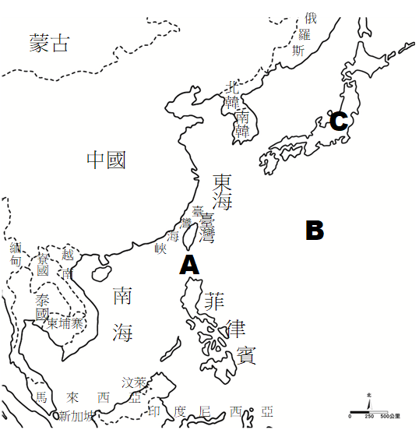

《答案》巴士海峽　太平洋　日本

1. 下圖為臺灣周邊島嶼位置圖，閱讀下方題目並依據指示回答問題。  
     
   １、崇光是居住在金門列嶼上的小學生，家中經營民宿，主要接待來自臺灣島的遊客。  
   （１）金門列嶼位在圖中的哪一處？以代號回答。  
   答：＿＿＿＿  
   （２）崇光家中從事的屬於哪一種產業？在□中打ˇ。  
   □漁業。  
   □觀光業。  
   ２、宇翔的爸爸是在宜蘭　烏石港駕駛賞鯨船的船長，同時也承接帶旅客前往龜山島的行程。  
   （１）龜山島位在圖中的哪一處？以代號回答。  
   答：＿＿＿＿  
   （２）宇翔的爸爸從事的是哪一種產業？在□中打ˇ。  
   □養殖漁業。  
   □觀光業。

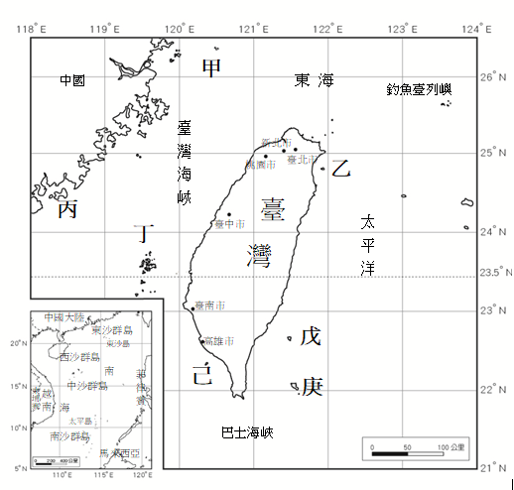

《答案》１、（１）丙　（２）將打ˇ　２、（１）乙　（２）將打ˇ

詳解：１、崇光家經營民宿、接待旅客，從事的是觀光業。２、宇翔的爸爸帶旅客前往龜山島、賞鯨等活動，屬於觀光業。

1. 為了維護公共秩序和確保社會安寧，法律明定了偷竊、傷害、販毒、吸毒、縱火等行為是犯罪行為，如果觸犯，就必須接受中華民國刑法的處罰。在竊盜犯罪部分，無論是偷竊停在路旁的機車、自行車，在商店、大賣場或便利商店中順手牽羊，偷同學、親友金錢物品，或是偷水溝蓋等公共設施，都是竊盜犯罪。如果是三人以上一起偷竊，得手或瓜分，不管是下手行竊的，或是在旁邊把風的，都是一樣的罪。而結夥三人以上侵入住宅竊盜，或在車站、捷運站、高鐵站趁人多時候，隨手偷走他人物品，以及身上攜帶凶器偷東西等，則屬於「加重竊盜罪」。  
   另外，利用網路入侵電腦，藉以取得帳號、密碼，再冒用帳號進入竊取對方的虛擬幣或寶物占為己有，或是侵入他人網路部落格、相簿，破解密碼保護，竊取他人私密照片後散布等，都是觸犯了刑法「妨害電腦使用罪」，有明確的法律刑罰。  
   （　　）（１）在商店、大賣場或便利商店中，把還未結帳的商品放入背包中想帶出店外，這是哪一種犯罪行為？　傷害　詐欺　賭博　竊盜。  
   （　　）（２）下列哪一種行為是屬於加重竊盜罪？　結夥三人以上侵入住宅竊盜　偷水溝蓋　偷親友的金錢物品　偷竊停在路旁的機車。  
   （　　）（３）甲、乙、丙三個人一起結夥到百貨公司偷竊，甲負責把風，乙負責和店員聊天，丙負責竊取財物，得手後三人一起瓜分。請問，誰犯了竊盜罪？　甲和丙　乙和丙　丙一個人　甲、乙、丙都是。

《答案》（１）４　（２）１　（３）４

1. 閱讀下方短文，並回答問題。  
   這幾年網路直播行業興起，許多人看準商機，紛紛利用直播平臺販賣商品。其中有不少業者標榜販售名牌精品並附有保證書，以低於市價的五、六折優惠吸引人購買。但其中出現不少消費糾紛，消費者購買後才發現是以假亂真的仿冒品，近幾年警方便查獲不少以仿冒品當真品販賣的業者，這些業者不僅侵權，也會被依詐欺罪移送。  
   （　　）１、警方查緝販賣仿冒品的業者，是依據哪一種社會規範？　倫理道德　風俗習慣　法律。  
   ２、警方之所以能夠逮捕這些投機業者，是因為這種社會規範具有□□力，規定人民和政府必須遵守的事項，對於違反的人處以適當的懲罰。空格中應填入哪一個詞，請寫在＿＿中。  
   答：＿＿＿＿＿＿  
   ３、下列哪些行為，也是違反上面提到的這種社會規範？在□中打ˇ。  
   □在公車上不禮讓座位給需要的人。  
   □到店家沒有付錢就帶走商品。  
   □新生兒滿月時，請親友吃蛋糕。  
   □販賣酒類給小學生。

《答案》１、　２、強制　３、、

詳解：１、短文中販賣仿冒品、欺騙顧客，屬於違反法律的行為。２、法律具有強制力。３、屬倫理道德的範疇。屬社會上的風俗習慣。、是違反法律的行為。

1. １１歲的英鳳和媽媽到大賣場購物，英鳳在販賣酒的櫃子前，用手指著一罐草莓酒並跟媽媽說：「我最喜歡吃草莓了，我要買這一罐草莓酒！」媽媽笑著回答：「你現在就想喝酒？還早呢！」英鳳一臉疑惑的看著媽媽，媽媽接著說：「因為你們還在成長，喝酒會影響發育，所以Ａ有規定禁止未滿Ｂ歲的人喝酒。」英鳳回答：「法律好討厭呵！只會禁止我們做很多事情！」媽媽回答：「法律可不只是禁止我們呵！像是Ｃ」英鳳聽完媽媽的解釋後恍然大悟的說：「原來法律除了禁止之外還提供許多福利給需要的人呢！」  
   （　　）（１）請問文章中的Ａ應該填入何者呢？  
   姓名條例  
   國家賠償法  
   中華民國刑法  
   兒童及少年福利與權益保障法。  
   （　　）（２）請問文章中的Ｂ應該填入何者呢？  
   １２歲  
   １６歲   
   １８歲  
   ２０歲。  
   （　　）（３）請問文章中的Ｃ應該填入何者呢？  
   到一定的年齡才能吸菸  
   未滿１８歲不能看限制級電影  
   ６歲以下的兒童不能獨自在家  
   對於經濟有困難的家庭，提供生活扶助。

《答案》（１）４　（２）３　（３）４

詳解：（１）兒童及少年福利與權益保障法保障的對象有兩類：未滿十二歲的兒童和十二歲以上未滿十八歲的少年。（２）兒童及少年福利與權益保障法規定未滿十八歲不能喝酒。（３）①、②、③皆為法律對兒童及少年禁止的事項，④為法律對於需要協助的兒童及少年提供的協助。

1. 民國三十四年之後，在桃園一帶，雖然有日治時代所建造的桃園大圳，但因供水量不足，加上無法灌溉地勢較高的區域，於是臺灣省水利局於民國四十一年提出石門水庫規畫報告。民國四十三年開始興建，並於民國五十三年全部建設完成。  
   　　石門水庫為戰後國人首次興建的第一座多目標大型水庫，具有灌溉、公共給水、防洪、發電及觀光等多目標功能，對當時社會具有重要的意義。  
   　　石門水庫在使用多年之後，水庫淤積的問題相當嚴重。雖然先後於水庫上游興建多處攔沙壩，但仍無法抵擋淤沙的蔓延，加上這幾十年來，上游拉拉山一帶種植水蜜桃等高經濟價值的溫帶水果，更加速水庫的淤積。  
   （　　）（１）石門水庫為一座多目標大型水庫，下列何者不是其興建目標？　灌溉　生態保育　發電　觀光。  
   （　　）（２）下列哪一種方法可改善水庫淤積的情形？　做好水土保持　增設更多的水庫　增設更多的發電廠　砍伐上游樹木。

《答案》（１）２　（２）１

1. 曉棋有天在做社會課關於溪流的報告時，看到了一則新聞報導：臺灣河川受微塑膠汙染 與人口密度正相關。報導如下：  
   　　臺灣都會區的河川目前已受到微塑膠汙染，在雨水下水道周圍的水域中，微塑膠含量最高。  
   　　中央研究院環境變遷研究中心的研究人員發現，在臺中的山區和河川上游，幾乎沒有發現微塑膠的存在；但當進入臺中市區外圍、人口密度開始變高的區域時，微塑膠的濃度也開始增加；到了臺中的都會區和工業區，也就是烏溪下游處，研究人員採集到最多微塑膠。  
   　　根據研究，人類會從飲食與呼吸攝入微塑膠，並對人體造成損害，建議政府能持續監測，並建立、移除環境中塑膠垃圾的相關措施，以及訂定相關標準。  
   說明：微塑膠是指小於五毫米的塑膠塊。雖然大型塑膠廢物對環境的影響很深，但是微塑膠對環境的汙染更加嚴重。  
   （１）曉棋看完報導後和媽媽分享了這則微塑膠對環境危害的新聞。媽媽問：「什麼東西會產生微塑膠啊？」曉琪會如何回答？請在□中打ˇ。  
   □廚餘  
   □寶特瓶蓋碎片  
   □破損的塑膠袋  
   □海洋生物的排泄物  
   □洗面乳中的塑膠微粒  
   （　　）（２）曉琪接著問媽媽，報導中提到採集最多微塑膠的烏溪下游在哪裡，媽媽打開地圖後，應該會指向哪個位置？  
   甲　乙　丙　丁  
   （　　）（３）隔天曉琪到學校後，以環保小尖兵的身分和同學分享這則重要的新聞。下列哪位同學的說法最適當？  
   沅凱：如果我們都能自備環保杯，就能減少微塑膠的產生。  
   以珍：看來只有政府才可以讓微塑膠消失。  
   睿欣：只要注意不吃進塑膠物品，對人體就沒有影響。  
   晨宇：微塑膠從河川上游就會產生，並且愈到下游愈多。

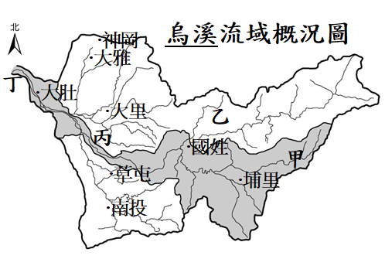

《答案》（１）、、　（２）　（３）

詳解：（１）微塑膠可分為本來就被製造成很小的塑膠塊或是由塑膠物品在使用後的磨損而造成的。（２）從左上角的方向標可知道圖的右側為東，左側為西。臺中位於臺灣的西部，河流自東往西流，因此最接近下游的是「丁」的位置。（３）移除環境中塑膠垃圾，是減少微塑膠產生的方法之一，因此自備環保杯是個好方法。此外，人類會從飲食與呼吸攝入微塑膠，並對人體造成損害。

1. 臺灣位於環太平洋地震帶上，每年平均發生四萬次地震，加上地質環境較不穩定、地勢陡峭、河川水流湍急、夏季多雨且集中，在這樣的自然條件下，臺灣是個容易發生土石流的地方。  
   近年來，因為人為不當的開發山坡地，破壞水土保持，土石流的災況頻傳，也造成民眾傷亡、財物損失。  
   （　　）（１）根據文章，下列哪一項敘述是錯誤的？　因為臺灣位置特殊，時常發生地震　臺灣會發生土石流都是人為問題　臺灣的地質特色加上氣候因素，容易發生土石流。  
   （　　）（２）請問下列哪一種天氣較可能造成土石流？　颱風　焚風　寒流。  
   （　　）（３）為了減少土石流的災害，我們可以怎麼做？　積極開發山區，並開墾更多農地　保護自然環境，學習與自然共存　準備地震避難包，做好防颱措施。

《答案》（１）２　（２）１　（３）２

詳解：（１）臺灣會發生土石流包含了自然環境的因素及人為因素；（２）颱風會帶來豪雨，可能造成土石流；（３）我們應保護自然環境，避免過度開發，學習與自然共存。

1. 凱芮在網路上看到一則和自己的家鄉相關的新聞：大臺北排水神器，保汐止不淹水。  
   　　汐止舊名為「水返腳」，早年基隆河經常氾濫，因此汐止一天到晚都在淹水。後來政府下定決心整治基隆河，先後誕生大臺北排水神器：「基隆河截彎取直」和「員山子分洪」。多數人或許對「員山子分洪」較陌生，但因為這個大型水利建設，讓大臺北地區的人們免於水患。  
   　　「員山子分洪」在西元２００５年７月竣工，早在完工前一年，就因為颱風來襲啟動緊急分洪，將大量降雨透過分洪道排入海中。根據統計，透過這項工程可以分掉基隆河將近八成的洪水，剩下的水量流至中、下游，在颱風強降雨發生時，可以發揮分洪的效能。正式啟用後，汐止不再淹水，且隨著科技園區進駐，帶動當地的發展，也讓人潮往這裡聚集。  
     
   （　　）（１）凱芮的家鄉位於地圖何處？　甲　乙　丙　丁。  
   （　　）（２）凱芮看完報導後，好奇的問爸爸：「以前我們家真的常淹水嗎？」爸爸說：「對啊！我印象有一年在基隆河沿岸的一個社區，因為嚴重淹水，造成多人因受困而傷亡……」爸爸說的那一年，可能會發生在什麼時候？  
   西元２０２０年　西元２０１０年　西元２０００年　西元１９００年。  
   （　　）（３）在一旁的弟弟問：「但最近為什麼好像很少聽到淹水的消息呢？」看完報導後的凱芮應該會怎麼說？   
   現在很少颱風和暴雨，所以就不會淹水。  
   大家愈來愈有環保意識，所以地球暖化速度減緩許多。  
   政府直接把基隆河填土造地，變成現在的科技園區。  
   因為後來有許多大型的水利建設，它們把洪水給分散了。



《答案》（１）２　（２）３　（３）４

詳解：（１）文中提到的基隆河流經大臺北區域，所以可推測凱芮的家鄉最可能位於乙；（２）西元１９００年為日治時期，從報導日期推測爸爸不可能在那個時期出現。此項分洪設施於２００５年竣工，因此最有可能發生嚴重淹水的時間是２０００年；（３）自從「基隆河截彎取直」、「員山子分洪」工程竣工後，洪水有效分散，也確保大臺北地區的人們免於水患。

1. 有天宇峻打電話給轉學去南部的方庭……  
     
   （　　）（１）下列哪個敘述較符合方庭家鄉目前的情況？  
   區公所廣播，請居民帶儲水器具到區公所前裝取民生用水。  
   許多居民會到高屏溪旁洗衣服和戲水。  
   原本種植水稻的農民多轉型改種植蓮花。  
   許多鄰居因為缺水而搬去臺南居住。  
   （　　）（２）從對話中可推測宇峻和方庭分別住在哪裡？  
   苗栗縣，新竹縣。  
   彰化縣，臺南市。  
   基隆市，高雄市。  
   新北市，花蓮縣。  
   （　　）（３）在限水期間，方庭想要請家人一起省水，哪個建議最合適？  
   和家人共用一缸水輪流泡澡。  
   和爸爸一起洗車時，用水桶代替直接用水管沖。  
   請家人用漱口水即可，不必使用牙膏刷牙。  
   衣服改為兩週洗一次。



《答案》（１）１　（２）３　（３）２

詳解：（１）從對話中可得知目前方庭的家鄉正面臨乾旱的狀況，因此最有可能碰到限水，必須分區域或時段取水的狀況；（２）臺灣的氣候特色，在冬季時北部溼冷多雨，南部乾燥少雨。從對話可推測宇峻住在北部，方庭則住在南部且位於高屏溪流域，因此他們分別住在基隆市和高雄市最有可能。（３）參考水利署十大省水好習慣，其中一項為洗車時，用水桶代替直接用水管沖。

1. 臺灣主要的地形型態可分成五大類，分別是：山地、台地、丘陵、平原及盆地，請依其地理特徵來判斷並回答下列問題。  
   （　　）（１）臺灣島的地形以哪一種地形面積較為廣大？　山地　平原　盆地。  
   （　　）（２）承上題，造成此種現象主要原因是什麼？　板塊推擠　河水侵蝕　風化現象。  
   （　　）（３）臺北市夏季氣溫居高不下，主要是因為其為何種地形型態導致散熱不易？　台地　丘陵　盆地。

《答案》（１）１　（２）１　（３）３

1. 假日時，志威與家人經常在臺灣各地旅遊，看到臺灣有許多不同的地形，他想進一步了解臺灣的地形，於是帶著五大地形示意圖去請教身為地理小老師的你。請你協助他解決下列問題。  
     
   １、從圖中可見臺灣地形高低起伏不同，造成這種現象與哪一種原因有關？在□中打ˇ。  
   □地球板塊推擠。  
   □全球氣候暖化。  
   ２、在五大地形中，哪一種地形起伏大且地勢高聳？分別寫出代號及地形種類名稱。  
   答：代號是＿＿＿＿、名稱為＿＿＿＿＿＿  
   ３、承上題，此類地形多分布於臺灣哪些區域？在□中打ˇ。  
   □多分布在西部，介於平原與盆地之間。  
   □多分布在島的中央及東部沿海地區。  
   ４、從圖中找出台地和盆地的位置，將代號填寫在相對應的＿＿中。  
   台地：＿＿＿＿＿＿  
   盆地：＿＿＿＿＿＿  
   ５、仔細觀察圖中「丁」的地形，為什麼這種地形常是人們選擇居住的地方？在□中打ˇ。  
   □降雨量多。  
   □地勢平坦。

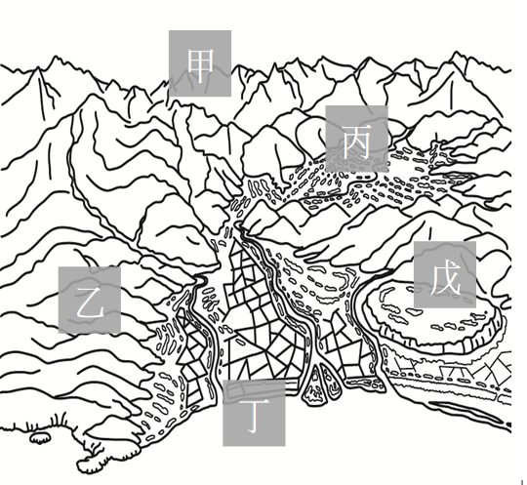

《答案》１、將打ˇ　２、甲、山地　３、將打ˇ　４、戊　丙　５、將打ˇ

詳解：甲是山地、乙是丘陵、丙是盆地、丁是平原、戊是台地。１、地形多樣與板塊的互相推擠有關。５、平原因地勢平坦常吸引人們居住。

1. 下課時，曉華和同學們一起玩「我猜猜猜」益智遊戲。  
   （　　）（１）曉華說：「這裡可以看到許多蚵架，當地居民會在這裡養蚵，也有讓其他人體驗剝蚵的活動。」請問這個海岸可能是下列哪一個呢？　北部海岸　東部海岸　西部海岸　南部海岸。  
   （　　）（２）曉華說：「這裡的山都緊貼海岸，不小心掉下去，一定會沒命的。」請問這個海岸可能是下列哪一個呢？　北部海岸　東部海岸　西部海岸　南部海岸。  
   （　　）（３）曉華說：「這個房子的牆壁用了特別的材料，有許多孔隙，可是很堅硬，和我家的磁磚很不一樣。」請問這是哪個海岸的景色呢？　北部海岸　東部海岸　西部海岸　南部海岸。  
   （　　）（４）曉華說：「這裡的海浪一年四季都不大，而且還有一艘麗星郵輪停在這邊。」請問這是哪個海岸的景色呢？　北部海岸　東部海岸　西部海岸　南部海岸。

《答案》（１）３　（２）２　（３）４　（４）１

詳解：（１）西部海岸較長且平直、多沙灘，居民會利用海水與泥沙帶來的養分養蚵。（２）東部有許多山脈緊貼海岸的地形。（３）臺灣南端的海域適合珊瑚的生長，形成別具特色的珊瑚礁岩海岸。雖然珊瑚礁有許多孔隙，但很堅硬，可以堆疊製作房屋的地基或是牆壁。（４）北部海岸有許多岬角、海灣，海灣內風浪較小、海水較深，適合建造港口。

1. 下列是某位臺灣考古學家挖掘十三行遺址紀錄的摘要，請依據內容，回答下列問題。  
   「今天的挖掘工作有重大發現，發現陶器碎片，這些陶器碎片有幾何紋飾，拼貼起來好像一個人形圖案，而且還發現了瑪瑙珠……」  
   （１）關於有幾何紋飾的陶器碎片，下列哪個描述是錯誤的呢？請在□中打ˇ。  
   □當時的人們已有精湛的製陶工藝技術  
   □這些陶器可以展現當時人們的美學觀念  
   □這些陶器是和島外的人交流來的  
   □這個陶器可以用來烹煮食物或存放物品。  
   （２）這個遺址發現瑪瑙珠，代表什麼意義呢？請在□中打ˇ。  
   □當時的人們擅長製作瑪瑙飾品  
   □當時的人們和不同族群交流  
   □當時的人們生活富裕  
   □當時的人們常吃海鮮食物。  
   （３）下列哪一個內容，無法判斷瑪瑙珠是不是當地生產的物品呢？請在□中打ˇ。  
   □原料成分  
   □風格形式  
   □製作技術  
   □包裝樣式。  
   （４）正華上網蒐集資料這個遺址的生活特色，下列哪一項可能是他蒐集到的資料中，當地最多也最常見的生活器物？請在□中打ˇ。  
   □敲打石器  
   □磨製石器  
   □鐵器。

《答案》（１）３　（２）２　（３）４　（４）３

詳解：（１）十三行人會燒製陶器來烹煮食物、存放物品。（２）（３）考古學家從原料成分、風格形式與製作技術推測，瑪瑙飾品可能來自亞洲其他地區，由此可推測十三行人與島內、島外的不同族群交流頻繁。（４）十三行人以煉鐵、製作鐵器聞名，出土的鐵器形式多樣，包含生產工具、日常用品及武器等，石器的種類則相對減少，反映出當時鐵器的使用逐漸取代石器。

1. （１）安安觀察了根據現在的部落位置而繪製的原住民族分布圖（如上圖），他發現西部平原最適合人們居住，可是卻少有政府認定的原住民族在此居住，為什麼會這樣呢？  
   （２）身為原住民族的安安覺得是自己的文化是臺灣重要的文化資產，可是他只是小學生，不知道怎麼守護這個文化，你可以幫他想個他可以做到的方法嗎？

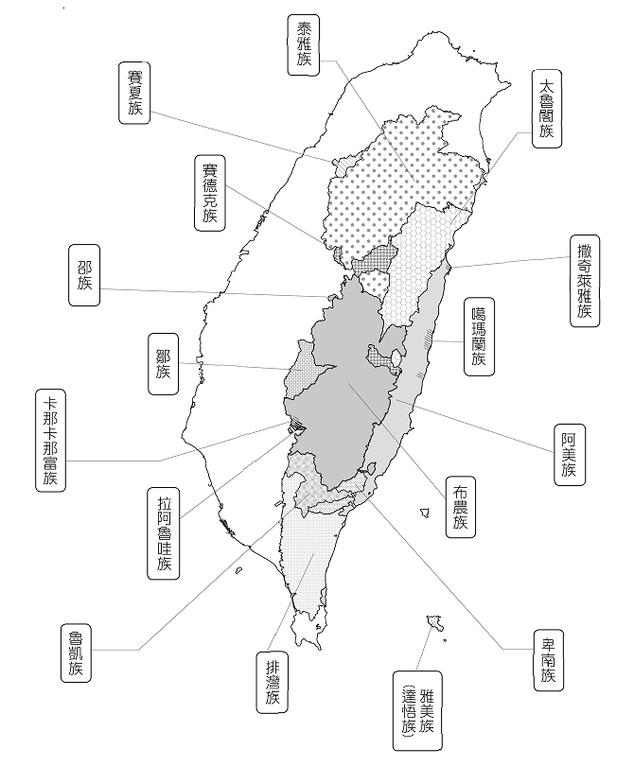

《答案》（１）住在西部平原的平埔族群，因為較早接觸到漢人和外國人，所以日常生活的語言、傳統文化很早就受到影響或改變。  
（２）參加族語檢定、學習族群傳統文化或參與傳統文化祭典活動等。（答案僅供參考）

1. 西元２０２１年３月２３日上午，臺灣 長榮海運的超大型貨櫃輪在進入蘇伊士運河時，可能因遭受瞬間強風吹襲，造成載有兩萬個貨櫃的船身偏離航道，意外觸底擱淺，引發運河大塞船事件，引起全球關注。  
   １、據報導這艘貨輪是要前往荷蘭 鹿特丹，這可能是哪條航線？　東南亞　大洋洲　歐洲　非洲。  
   ２、臺灣經營的貨櫃輪能夠航行在蘇伊士運河上，所代表的意義不包括下列哪一項？　臺灣的航運發達　臺灣的地理位置優越　臺灣的經濟繁榮　臺灣與各國互動良好。  
   ３、為什麼超大型貨櫃輪要行走蘇伊士運河？　節省航行的時間　測試運河的使用程度　世界政府的要求　可以避免海盜的侵襲。



《答案》１、　２、　３、

詳解：１、根據圖示(圓圈中)臺灣和其他地區位置，推測是歐洲航線。２、臺灣與各國互動良好不代表一定能走蘇伊士運河。３、應是為了節省航行的時間和成本。

1. 為了守護灰面鵟鷹(灰面鷲)，提倡宣導生態保育觀念，政府單位特別辦理「鷹揚八卦——八卦山賞鷹活動」。每年三月到四月期間，灰面鵟鷹(灰面鷲)會由度冬地北返過境八卦山，活動期間會與南投縣野鳥學會合作，安排專家於橫山賞鷹平臺進行鳥類介紹及生態觀察導覽解說，也是八卦山風景區最富盛名的年度生態觀光活動。  
   １、根據報導，下列哪一個不是灰面鵟鷹(灰面鷲)會到臺灣的主要原因？　位於遷徙的路線上　有著適宜的氣候　人們表現很友善　擁有適合的棲地。  
   ２、請問灰面鵟鷹是屬於哪一種類型的鳥？　夏候鳥　冬候鳥　留鳥　寵物鳥。  
   ３、政府為了守護灰面鵟鷹，提倡宣導生態保育觀念而辦理「鷹揚八卦——八卦山賞鷹活動」，為什麼我們要保護灰面鵟鷹呢？

《答案》１、　２、　３、灰面鵟鷹可以豐富臺灣的生態，讓我們不用出國就可以看到。

詳解：１、臺灣位於候鳥遷徙路線上，每年有許多候鳥經過或飛來臺灣。２、春、夏季節來臺的是夏候鳥。

1. 下圖是臺灣的位置圖，請依據敘述回答問題：  
     
   １、根據上圖，臺灣海峽應該在哪一個位置？  
   Ｅ　Ｆ　Ｇ　Ｈ。  
   ２、根據上圖，下列哪一項是臺灣地理位置的特點？　在陸地與海洋交界，是各國船隻來往的停靠站　四周都是海洋，容易防守外敵　被海洋包圍，居民容易獲取食物　地理位置偏僻，不易與他國接觸。  
   ３、根據上圖，最早就來到臺灣的是哪一個地區的人，他們憑藉什麼原因過來？　Ａ，航運技術進步　Ｂ，航運技術進步　Ｃ，地理位置接近　Ｄ，地理位置接近。  
   ４、歐洲人為了發展東方貿易也來到臺灣，依照當時的航海技術，他們應該會從哪個海面過來呢？　Ｅ　Ｆ　Ｇ　Ｈ。

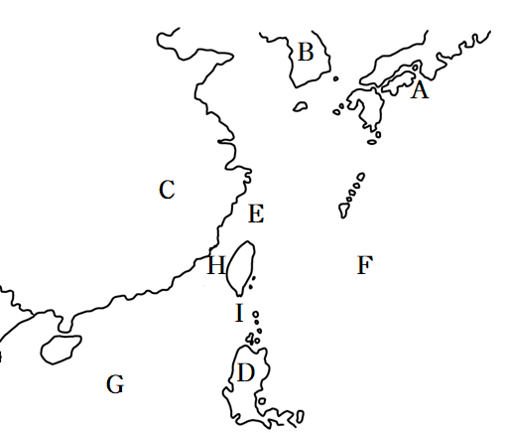

《答案》１、　２、　３、　４、

詳解：１、臺灣與中國之間的海洋是臺灣海峽。２、臺灣位在亞洲東部和太平洋交界，是亞洲東部通往太平洋的必經之地。３、早在數百年前，中國東南沿海就有許多漢人，因為地理位置接近的關係，陸續來到臺灣。４、依照當時的航海技術，歐洲人應該是從Ｇ南海來到臺灣。

1. 十七世紀臺灣某地區事件的紀錄：「原來就有田租、漁獵稅、人頭稅等等。現在人頭稅又加徵收一倍，再加上這幾年甘蔗的收入也大不如前。那麼多的稅金誰交得起？」  
   （　　）（１）從紀錄判斷，事件的場景可能是在地圖的哪個位置？　甲　乙　丙　丁。  
     
   （　　）（２）當時臺灣主要生產的物資是什麼？　小米　鹿皮　金礦　蘋果。  
   （　　）（３）當時在臺灣統治的外國勢力，主要有哪兩個國家？　英國、葡萄牙　泰國、菲律賓　美國、墨西哥　荷蘭、西班牙。

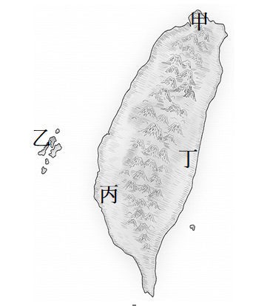

《答案》（１）３　（２）２　（３）４

1. 這是一幅十七世紀臺灣某個地方的地圖，仔細觀察圖中的建築及名稱，回想當時發生的歷史，並回答下列問題。  
     
   １、這幅地圖繪製的地方是在臺灣東、西、南、北哪一處？將答案寫在＿＿中。  
   答：＿＿＿＿＿＿部  
   ２、當時該地是由哪一群人所統治，並設立了這兩座城？在□中打ˇ。  
   □葡萄牙人。  
   □西班牙人。  
   □荷蘭人。  
   ３、圖中兩座城堡之間的海域甲稱為什麼？在□中打ˇ。  
   □臺灣海峽。  
   □台江內海。  
   □南海。  
   ４、當時的統治者分別將城堡設於哪一地？以Ａ、Ｂ代號作答。  
   答：（１）登陸臺灣後，為了貿易興建的城堡位於＿＿＿＿＿＿地、（２）郭懷一事件後，為了加強防衛興建的城堡位於＿＿＿＿＿＿地。

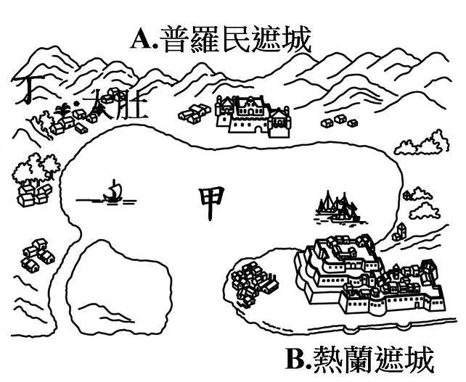

《答案》１、南　２、將打ˇ　３、將打ˇ　４．（１）Ｂ　（２）Ａ

詳解：４、荷蘭人登陸臺灣後，興建的是熱蘭遮城；後來郭懷一發生事件後，興建了普羅民遮城以加強防衛。

1. 在沒有飛機的年代，人們要探索發現海外的世界靠的是船，十五、十六世紀，歐洲人便駕著船向東方航行，仔細觀察地圖，回答他們來到東方的旅程問題。  
   １、歐洲人來到東方會先經過世界三大洋中的兩個，即圖中Ａ、Ｂ代表的海域，請在對應的＿＿中寫出海洋名稱  
   （１）Ａ是＿＿＿＿＿＿洋  
   （２）Ｂ是＿＿＿＿＿＿洋  
   ２、歐洲人前來東方的中途，會繞過甲地，甲地指的是下列何處？在□中打ˇ。  
   □鵝鑾鼻  
   □好望角  
   □三貂角  
   ３、歐洲人為了什麼目的，不斷尋找到達東方的新航路？主要是為了＿＿＿＿＿＿＿＿＿＿的目的。

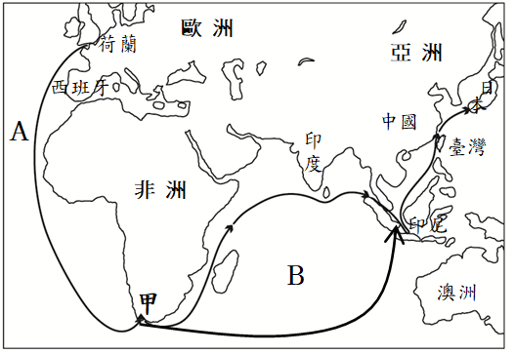

《答案》１、（１）大西　（２）印度　２、將打ˇ　３、獲取亞洲物品

詳解：１、２、歐洲人從大西洋啟航，繞過非洲南端好望角，經過印度洋後抵達東方。

1. 阿南看到一份十七世紀的世界報導，歐洲人到臺灣建立貿易據點，展開在臺灣的經營。那時有許多漢人被招募來臺開墾，而且又被增加新的稅收項目，使漢人生活更加困苦，有人就率領數千農民反抗，但是最後以失敗收場。  
     
   １、從報導判斷，反抗事件的場景可能是在地圖的哪個位置？　甲　乙　丙　丁。  
   ２、當時先來臺灣統治的外國勢力，開發與建設的地點是在地圖的哪個位置？　甲　乙　丙　丁。  
   ３、當時還有另外一個在臺灣統治的外國勢力，它開發與建設的地點是在地圖的哪個位置？　甲　乙　丙　丁。  
   ４、想想看，為什麼有許多漢人願意離鄉背井，被外國人招募來臺開墾呢？



《答案》１、　２、　３、　４、原來生活的家鄉生活困苦、臺灣的土地較為肥沃容易耕種。

詳解：１、荷蘭人招募大批漢人來臺開墾，主要在臺南地區，而且事件發生後，荷蘭人在西元 １６５３ 年興建普羅民遮城，以擴大防衛區域。２、西元 １６２４ 年，荷蘭人為了將臺灣作為和中國、日本貿易的轉運據點，從今臺南安平一帶登陸。３、西班牙人在西元 １６２６ 年登陸臺灣北部雞籠(基隆)的社寮島(今和平島)，並在當地及淡水等地建立城堡，作為貿易的據點。

1. 鄭曉華拿著這張十七世紀臺灣某個地方的地圖，仔細觀察圖中的建築及名稱，這可能是自己的祖先鄭成功攻打臺灣的重要史料。  
     
   １、這幅地圖繪製的地方，應該是由哪一群人所統治的？　漢人　荷蘭人　西班牙人　葡萄牙人。  
   ２、這幅地圖中「甲」是什麼海域？　南海　太平洋　臺灣海峽　台江內海。  
   ３、鄭成功當時最先攻打的城，現在的名稱是什麼？　赤崁樓　和平島　安平古堡　基隆。  
   ４、鄭曉華發現有些人用不同的稱呼來代表他的祖先，可見自己的祖先對臺灣影響很大，但是下列稱呼中，有一個不是他祖先的稱呼？　延平郡王　國姓爺　開漳聖王　開山王。

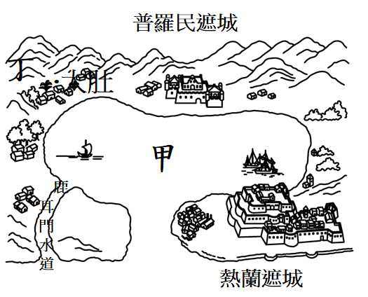

《答案》１、　２、　３、　４、

詳解：１、荷蘭人建立熱蘭遮城和普羅民遮城。３、西元１６６１年鄭成功首先進攻普羅民遮城，現在赤崁樓還可以看到當時的部分磚牆。４、鄭成功來到臺灣後，建立了臺灣第一個漢人統治的政權，並帶來許多影響，因此有些人稱他為「開臺聖王」或「開山王」。

1. 這是讀歷史系的表哥教小捷研究歷史的方法。  
   如果將歷史重要事件依照發生的順序整理如下圖，將有助於了解臺灣的歷史；如果再加入事件發生的原因和影響，更可以理解這些歷史是如何的發展。哥哥以十七世紀的臺灣歷史為例子來說明並測驗小捷的概念。  
     
   １、西班牙人為什麼會離開臺灣？　對日本的貿易結束　思念家鄉而回國　遭到荷蘭人攻打與驅逐　在臺灣水土不服。  
   ２、哪一項不是　郭懷一事件發生的原因？　漢人對荷蘭人嚴重不滿　本國居民的自主意識甦醒　徵收稅金的人員仗勢欺人　反抗的農民想獲得更好的生活。   
   ３、郭懷一事件的影響是什麼？　漢人都被趕離臺灣 　荷蘭人興建普羅民遮城　西班牙人被驅逐出臺灣　清帝國派兵攻打臺灣。  
   ４、下列哪一項不是　鄭成功來到臺灣的原因？　維持海上商業貿易的據點　取得反清復明的基地　解決軍隊糧食不足的問題　希望荷蘭人協助攻打清帝國。



《答案》１、　２、　３、　４、

詳解：１、荷蘭人為了獨占臺灣的經濟利益而派兵北上，在西元１６４２年將西班牙人驅逐。２、荷蘭人則加徵新稅金，填補不足的收入，加上徵收人員仗勢欺人，使漢人生活更加困苦，最後爆發了郭懷一事件。３、郭懷一事件發生後，荷蘭人在隔年西元１６５３年興建普羅民遮城，以擴大防衛區域。４、鄭成功為了取得反清復明的基地、維持海上商業貿易的據點，以及解決軍隊糧食不足的問題，從福建率領軍隊渡海來臺攻打荷蘭人。

1. 早在很久以前，臺灣因為地理位置優越的關係，商業貿易就開始發展了，直到現在臺灣依然是全球重要的轉運站之一。  
   １、請先完成臺灣貿易歷史發展的短文。  
   　　從史前時代出土的遺物中發現玻璃、瑪瑙等，可以推測時居住在臺灣島上的人們已經有了對外的交易行為。後來到了十七世紀，荷蘭人和（１）（□葡萄牙　□西班牙）人經營臺灣時，為了獲取經濟利益，將臺灣發展成國際貿易的重要據點。（２）（□郭懷一　□鄭成功）父子來臺後，除了輸出鹿皮、蔗糖等商品賺取利益外，也透過輸出與轉運方式，與鄰近各地發展貿易。  
   ２、下圖是鄭經繼位後發展經濟，臺灣對外的貿易情形，可以看到臺灣與甲、乙、丙三地都有熱絡的貿易，交易的商品種類很多。甲、乙、丙分別代表哪三地，將答案寫在＿＿中。  
     
   答：（１）甲：＿＿＿＿＿＿、  
   　　（２）乙：＿＿＿＿＿＿、  
   　　（３）丙：＿＿＿＿＿＿。

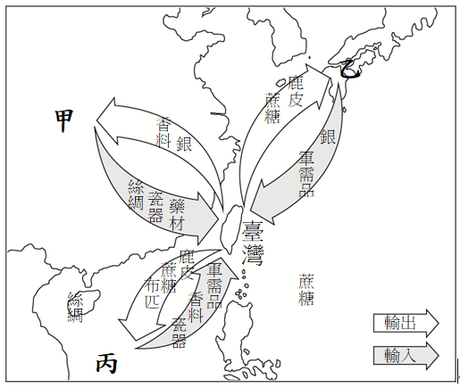

《答案》１、（１）　（２）　２、（１）中國　（２）日本　（３）東南亞

詳解：１、（１）十七世紀經營臺灣的歐洲人為荷蘭人與西班牙人。

1. 這是玲玲完成的考卷：將鄭氏政權的「屯墾」和「文教」政策摘要出重點。老師的批改後，發還給玲玲。如下（見下表），根據老師的批改結果，玲玲要如何修正，請回答下列問題：  
     
   １、鄭氏政權的屯墾政策應該是招募什麼人來臺？　漢人　荷蘭人　西班牙人　日本人。  
   ２、在文教政策方面，是聽從誰的建議來實行的？　鄭成功　鄭經　陳永華　郭懷一。  
   ３、在文教措施方面，不是設立「教堂」，而是將荷蘭人、西班牙人在臺灣興建的教堂，改建成什麼？　官府　學堂　禮堂　食堂。



《答案》１、　２、　３、

詳解：鄭經接受陳永華的建議，興建孔廟、設立學校。另外，荷蘭人、西班牙人在臺灣興建的教堂，也改建為學堂，聘請老師教學生習寫漢字。

1. 十七世紀初，西班牙人和荷蘭人選擇臺灣作為他們在東亞的商業據點，並進行統治。小宏將他們在臺灣的統治情形做了一個對照表，來了解兩者在臺活動情形的差異，可是粗心的他，有些部分遺漏了，請你幫他完成下表並回答問題。  
     
   １、西班牙人興建的聖多明哥城，是在今天的哪一個地方？　安平古堡 赤崁樓 紅毛城 和平島。  
   ２、荷蘭人引進哪一種動物到臺灣？　黃牛 大象 梅花鹿 山羊。  
   ３、荷蘭人將大量的鹿皮賣到中國和日本，導致梅花鹿瀕臨絕跡。下列哪一項不是導致梅花鹿瀕臨絕跡的原因？　荷蘭人以日常用品和原住民族交換鹿皮的政策　荷蘭人招募漢人獵鹿的政策　荷蘭人允許漢人可以開墾使棲地破壞　荷蘭人允許食用鹿肉的政策。  
   ４、西班牙人和荷蘭人都有建立教堂，並將自己的宗教信仰帶來臺灣。請問西班牙是信奉什麼宗教？ 基督教 天主教 佛教 道教。  
   ５、荷蘭人以羅馬字母拼寫哪一個族群的語言來傳教和說明教義？　漢人 新住民 原住民族 日本人。



《答案》１、　２、　３、 ４、 ５、

詳解：１、西班牙人在淡水建立聖多明哥城(今紅毛城)。２、荷蘭人引進黃牛，漢人利用牛隻耕田。３、荷蘭人來到臺灣後，為了販賣鹿皮賺取龐大利潤， 以日常用品和原住民族交換鹿皮，所以部分原住民族為了獲得更多日常用品，違反傳統獵捕規定，使得鹿群數量逐漸減少。再加上荷蘭人招募漢人獵鹿，漢人使用陷阱捕鹿的方式，使得鹿群更快速減少。除此之外，漢人的開墾也使梅花鹿的棲地受到影響，造成梅花鹿在臺灣西部瀕臨絕跡。４、西班牙人向北部原住民族傳播天主教信仰。５、荷蘭人以羅馬字母拼寫原住民族語言，向原住民族傳教、說明教義。